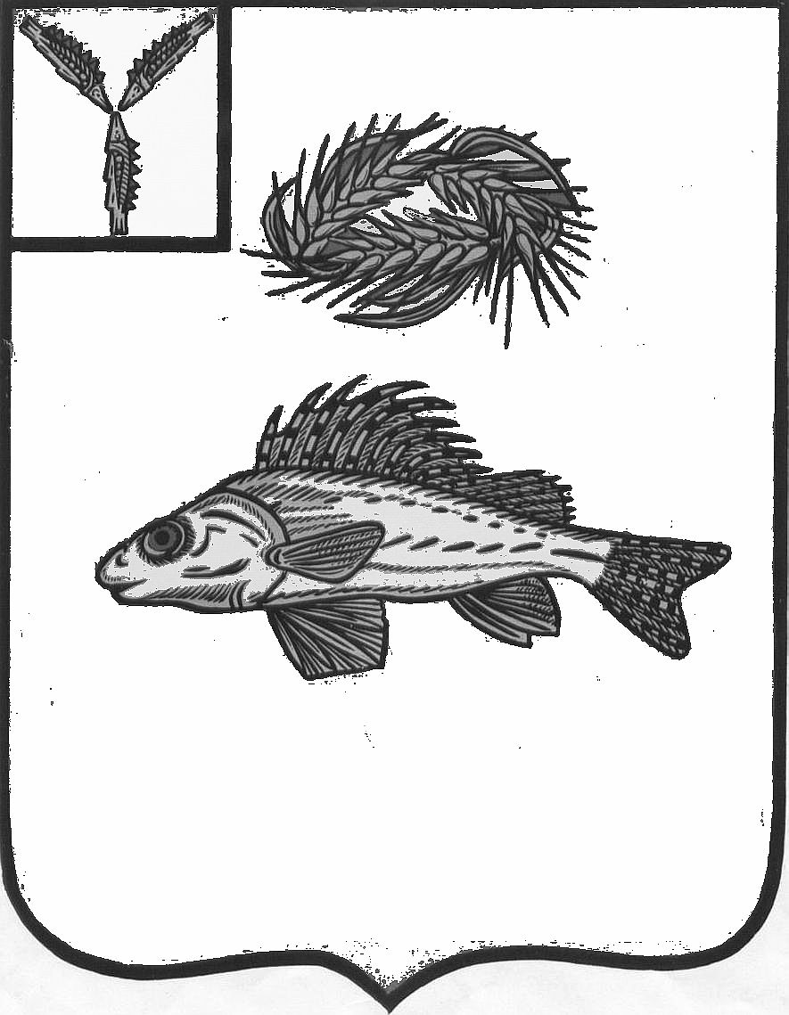
АДМИНИСТРАЦИЯ
ЕРШОВСКОГО МУНИЦИПАЛЬНОГО РАЙОНА
САРАТОВСКОЙ ОБЛАСТИ

ПОСТАНОВЛЕНИЕ

От __17.01.2019г.____ № ___ 18________________
г. Ершов

О внесении изменений в постановление администрации Ершовского муниципального района № 245 от 24.04.2017 г.

Руководствуясь Уставом Ершовского муниципального района Саратовской области администрация Ершовского муниципального района ПОСТАНОВЛЯЕТ:
1. Внести в приложение к постановлению администрации Ершовского муниципального района от № 245 от 24.04.2017 года «Об утверждении положения об оплате труда МКУ «Инженерно-техническая служба учреждений культуры Ершовского муниципального района» следующие изменения:
- в пункте 2.1. раздела 2 «Оплата труда руководителя» цифры «6303-00» заменить на цифры «6546-00»;
- в пункте 2.4. раздела 2 «Оплата труда руководителя» цифру «4%» заменить на цифры «0,2%».
2. Сектору по информатизационным технологиям и программного
обеспечения администрации Ершовского муниципального района Саратовской области разместить настоящее постановление на официальном сайте администрации ЕМР в сети «Интернет».
3.Настоящее постановление вступает в силу с момента подписания.

Глава Ершовского
муниципального района С.А.Зубрицкая

